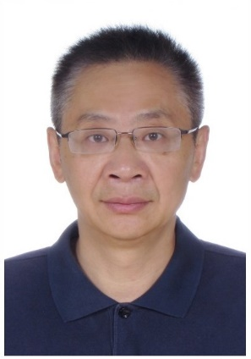

王宇钢，男，汉族，1963年5月出生。北京大学物理学院重离子物理研究所博雅特聘教授，研究生学历，博士学位。现任北京大学核物理与核技术国家重点实验室副主任。主要从事核能材料及其辐照损伤机理、载能离子束辅助制备纳米结构等研究。